

**Universidad Peruana de Ciencias Aplicadas**

**Curso: Programación Concurrente y Distribuida**

**Profesor: Luis Martin Canaval Sanchez**

**Sección: SW72**

**Trabajo Final**

**Integrantes:**

**Diego Salas**

**Michael Arellano**

**Luis Bernal**

**Fernando Murgueytio**

**2019-I**

# Índice

Índice 1

1. Introducción 2

1.1. Problema 2

1.2. Objetivos 2

2. Marco conceptual 2

2.2. Blockchain 2

2.3. Consenso en sistemas distribuidos 3

3. Requisitos 3

3.1. Requisitos funcionales 3

3.2. Requisitos no funcionales 3

3.3. Historias de usuario 3

4. Ejecución 4

4.1. Diseño de interacción 4

4.1.1. Diagrama de casos de uso 4

4.2.1. Partituras de interacción 5

4.2.1.1. Registrar una historia clínica 5

4.2.1.2. Actualizar información de una historia clínica 5

4.2.1.3. Listar historias clínicas 6

4.2. Tipos de datos abstractos 6

4.2.1. Diagrama de clases 6

4.3. Diagrama de Componentes 7

4.4. Diagrama de Arquitectura 8

4.4.1. Diagrama de despliegue 8

4.4. Pantallas 8

5. Conclusiones 9

6. Referencias 10

# 1. Introducción

El proyecto plantea la implementación de una red peer-to-peer (P2P) usando la tecnología de Blockchain para descentralizar y distribuir información sobre historias clínicas. Además, para lograr que cada nodo de esta red mantenga de manera consistente la información sobre las historias clínicas el proyecto usó el algoritmo de consenso.

## 1.1. Problema

Existen un conjunto de nodos o clientes y se tiene un conjunto de historias clínicas. Cada nodo puede hacer operaciones sobre el conjunto de historias clínicas (registrar, actualizar y eliminar). Entonces, cada nodo debe mantener la información de las historias clínicas de una manera consistente, es decir, no se deben dar conflictos entre operaciones realizadas por distintos nodos.

## 1.2. Objetivos

* Implementar un sistema descentralizado y distribuido de manera eficiente para la gestión de la información.
* Implementar algoritmos de consenso para sistemas distribuidos.

# 2. Marco conceptual

## 2.2. Blockchain

Según Hoy, M. B. (2017) Blockchain es una tecnología usada para verificar y almacenar registros de transacciones, por ejemplo, criptomonedas como Bitcoin. Un sistema que usa Blockchain es redundante y distribuido, lo que lo hace difícil que las transacciones sean anuladas, duplicadas o manipuladas. Además, señala que más allá del uso de esta tecnología en las criptomonedas, la tecnología de Blockchain tienen usos potenciales en la salud, educación y otras áreas.

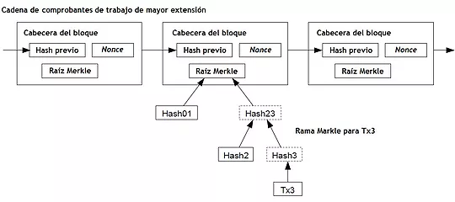

*Figura 1. Cadena de bloques*.

En una red de Blockchain, cada nodo mantiene una copia de la cadena de bloques. Un nodo puede realizar transacciones. Cada transacción realizada es enviada a los demás nodos.

Existen nodos que se encargan de validar los bloques de transacciones, se les denomina mineros. Los mineros realizan la prueba de trabajo (Proof-Of-Work), que consiste en descifrar un valor (Nonce) mediante múltiples intentos. El minero o los mineros que obtengan el valor, enviarán el nuevo bloque a los demás nodos. El bloque que logre diseminarse en el mayor porcentaje de la red, se convertirá en un nuevo bloque de la cadena de bloques.

## 2.3. Consenso en sistemas distribuidos

Para alcanzar confiabilidad en los sistemas distribuidos, se requieren de protocolos que permitan al sistema, como un todo, seguir funcionando a pesar del fallo de un número limitado de componentes. Estos protocolos, así como otros problemas de los sistemas distribuidos requieren de cooperación entre los procesos. Fundamental a tal cooperación, es el problema de consensuar sobre el valor de un dato, del cual una computación depende. Fischer M.J. (1983).

# 3. Requisitos

## 3.1. Requisitos funcionales

|  |  |
| --- | --- |
| **Código** | **Descripción** |
| REQ-01 | El sistema debe permitir que el usuario registre información de una historia clínica en el Blockchain. |
| REQ-02 | El sistema debe permitir que el usuario visualice las historias clínicas en el Blockchain. |
| REQ-03 | El sistema debe permitir que el usuario actualice información de una historia clínica en el Blockchain. |

## 3.2. Requisitos no funcionales

|  |  |
| --- | --- |
| **Código** | **Descripción** |
| RNF-01 | El sistema debe conectarse a una red peer-to-peer. |
| RNF-02 | El sistema debe mantener mantener información de historias clínicas de manera descentralizada y distribuida en los Blockchain. |

## 3.3. Historias de usuario

|  |  |
| --- | --- |
| **HU-01** | **Gestión de historias clínicas** |
| **Descripción** | Yo como usuarionecesito que el sistema me permita registrar, visualizar, actualizar información de historias clínicas para poder gestionarlas. |
| **Responsable** | , -------------------------------------------------------------------------------- |
| **Prueba de aceptación** | 1. Dado un usuario que se encuentre en la sección principal de la aplicación, cuando ingrese a la sección de listado de historias clínicas, entonces el sistema mostrará las historias que se tengan guardadas localmente. 2. Dado un usuario que se encuentre en la sección de registro de una historia clínica, cuando ingrese la información de la historia clínica e intente registrarla, entonces el sistema registrará la historia clínica, consensuará el registro con la red de Blockchain y se mostrará un mensaje de “Registro realizado”. 3. Dado un usuario que se encuentre el la sección de edición de la información de una historia clínica, cuando ingrese información a la historia clínica e intente actualizarla, entonces el sistema actualizará la historia clínica, consensuará la actualización con la red de Blockchain y mostrará el mensaje de “Actualización realizada”. |

# 

# 4. Ejecución

## 4.1. Diseño de interacción

### 4.1.1. Diagrama de casos de uso

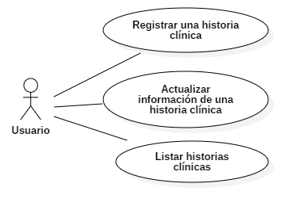

### 4.2.1. Partituras de interacción

#### 4.2.1.1. Registrar una historia clínica

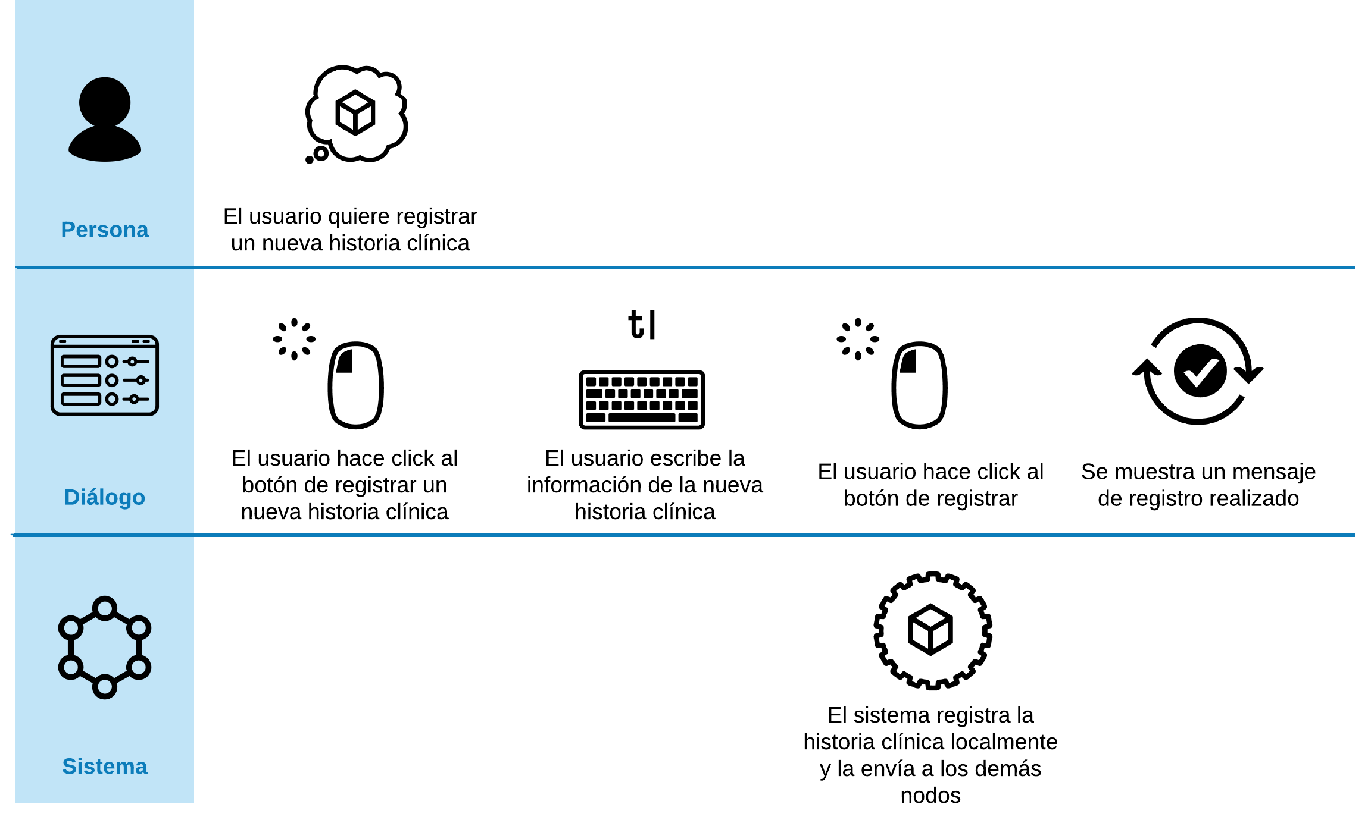

#### 4.2.1.2. Actualizar información de una historia clínica

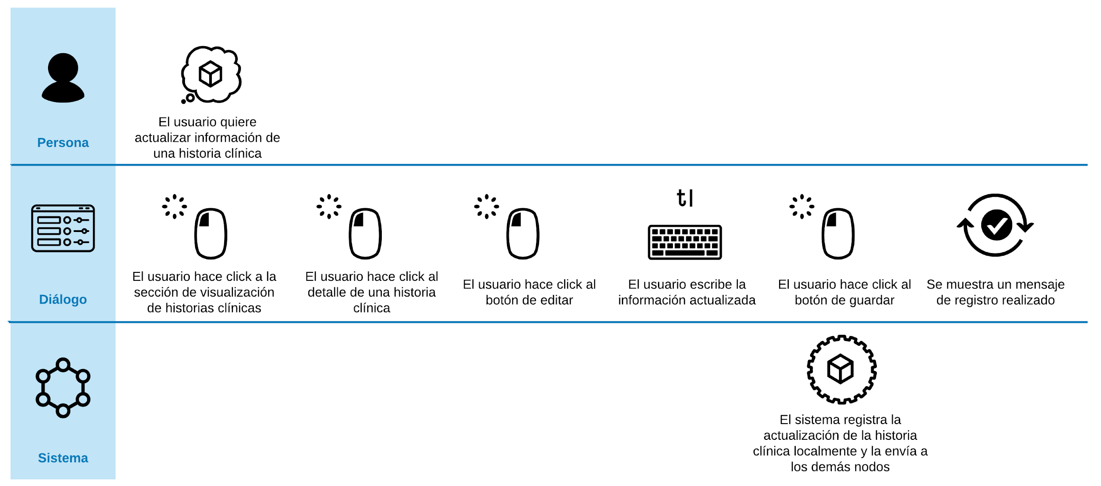

#### 4.2.1.3. Listar historias clínicas

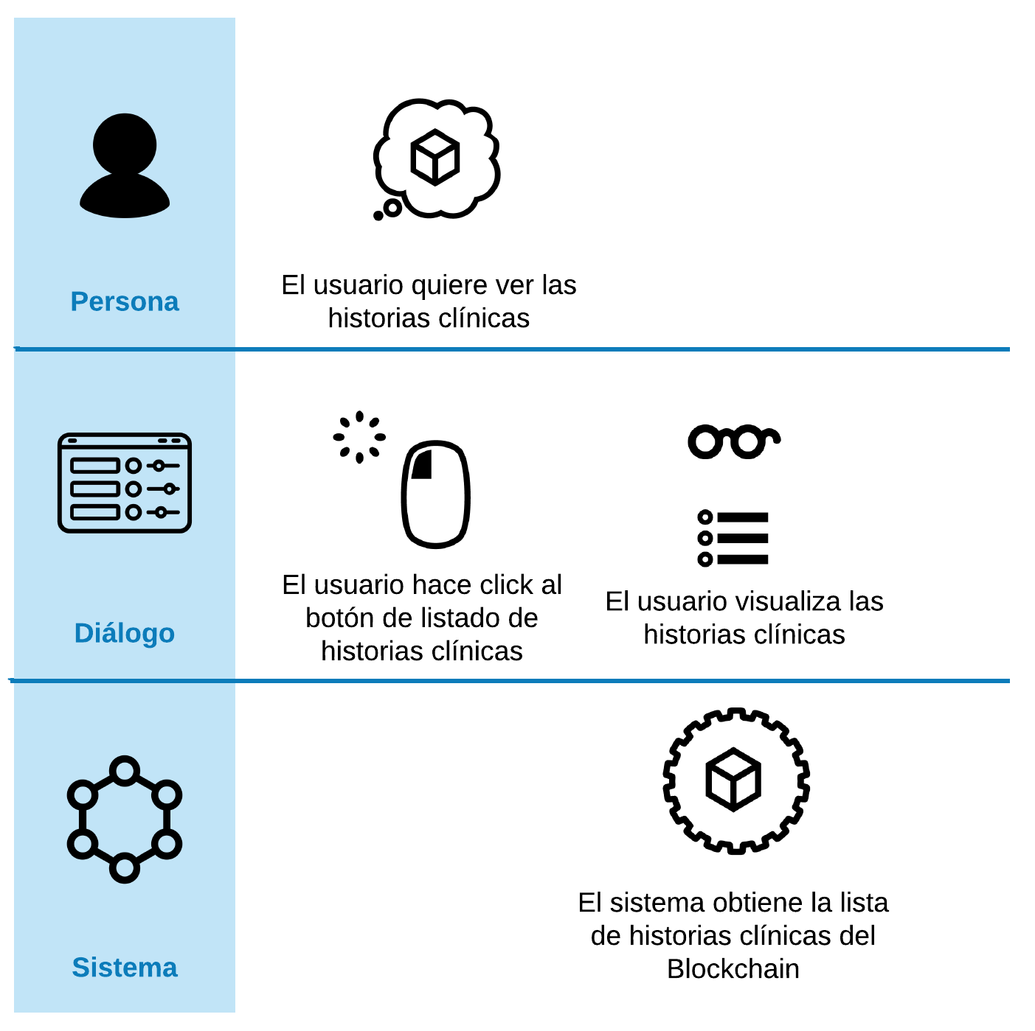

## 4.2. Tipos de datos abstractos

### 4.2.1. Diagrama de clases

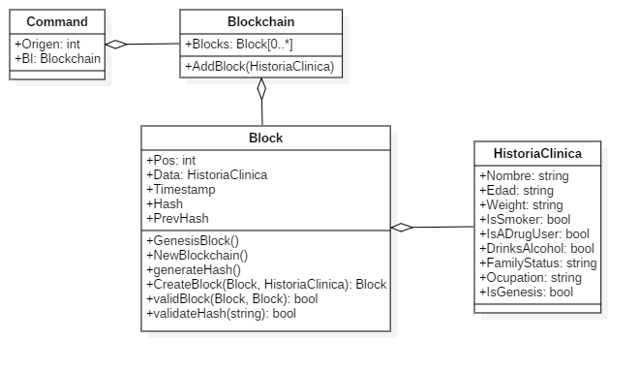

## 4.3. Diagrama de Componentes

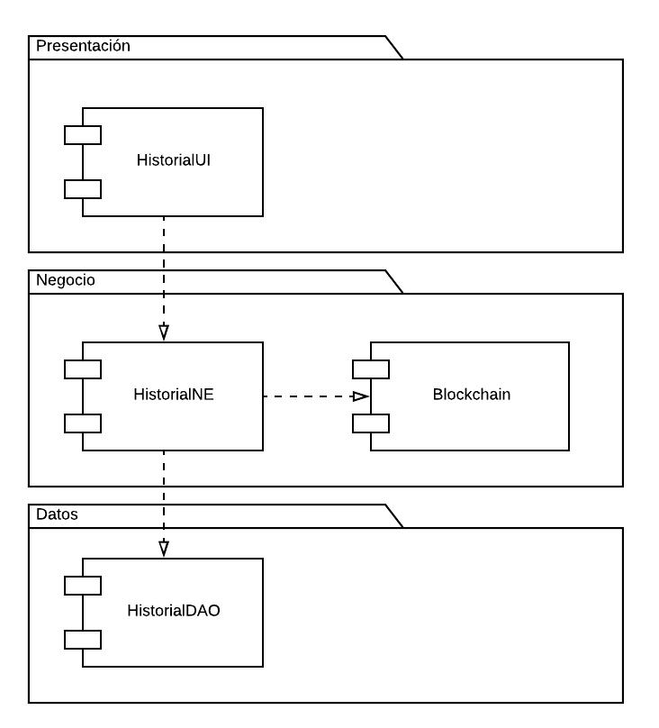

## 4.4. Diagrama de Arquitectura

### 4.4.1. Diagrama de despliegue

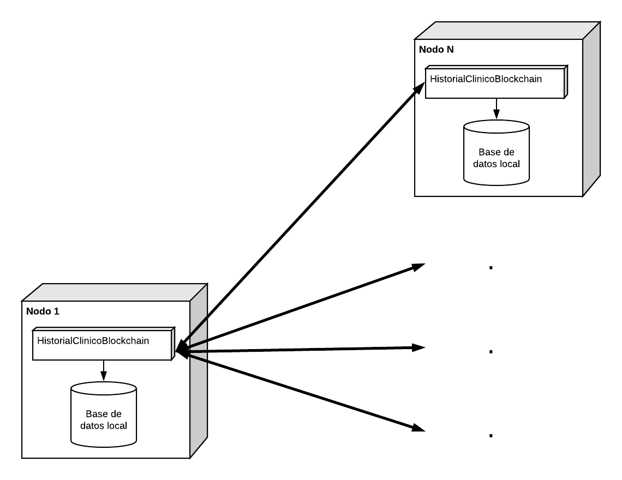

## 4.4. Pantallas

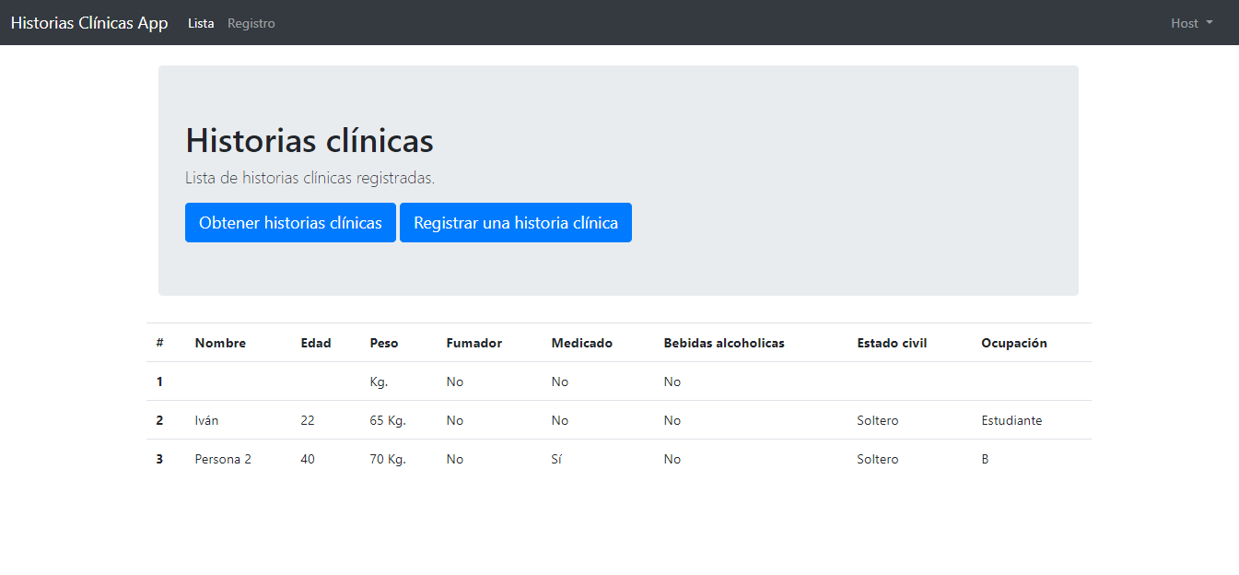

*Figura 2. Pantalla de listado de historias clínicas.*

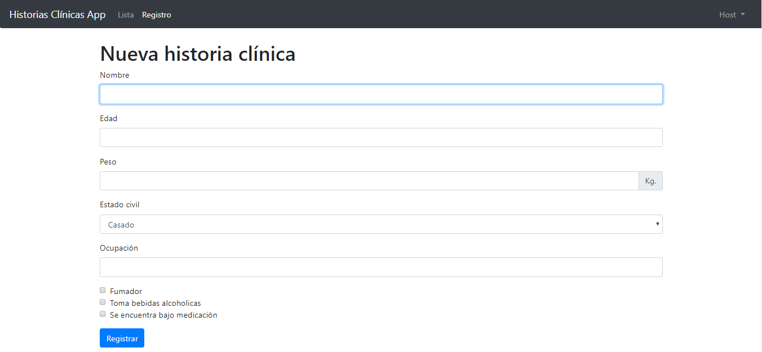

*Figura 3. Pantalla de registro de nueva historia clínica.*

# 5. Conclusiones

La implementación del proyecto ha se probado eficiente y segura, en cuanto consenso, para el manejo de una base de datos distribuida y descentralizada de historiales clínicos. Además, el uso de la tecnología de Blockchain puede ser una alternativa posible para el despliegue de este tipo de sistemas, debido a la manera en que los hospitales y clínicas operan con las historias clínicas.

El beneficio con respecto al uso de una base de datos centralizada es que los cambios sobre las historias clínicas (representados como transacciones en el Blockchain) se realizan localmente, es decir en los centros. Luego, estos cambios serían enviados a los otros centros y eventualmente todos los centros estarían en consenso con respecto a la información de las historias clínicas. Por lo tanto, los centros no dependen de la disponibilidad, ni del desempeño de un sistema centralizado.  
  
Sin embargo, también se debe considerar que los cambios que se guarden en los bloques del Blockchain podrán ser accedidos por los centros. Por lo tanto se podrían plantear dos tácticas para lograr el atributo de calidad de seguridad en el sistema: la encriptación de los datos de las transacciones y limitar el acceso a la red de Blockchain, es decir implementar una red de Blockchain privada.

# 6. Referencias

* Hoy, M. B. (2017). An Introduction to the Blockchain and Its Implications for Libraries and Medicine. Medical Reference Services Quarterly, 36(3), 273–279.
* Fischer M.J. (1983). The consensus problem in unreliable distributed systems (a brief survey). In: Karpinski M. (eds) Foundations of Computation Theory. FCT 1983. Lecture Notes in Computer Science, vol 158. Springer, Berlin, Heidelberg.